02-109 ЗиЛ-5301ЖО "Бычок" 4х2 малотонажный грузовик с однодверным фургоном гп 3 тн без термоизоляции, бвза 4.25 м, мест 3, полный вес 6.95 тн, ММЗ Д-245.12С 105 лс, 95 км/час, г. Москва, Петровск 1996-14 г.
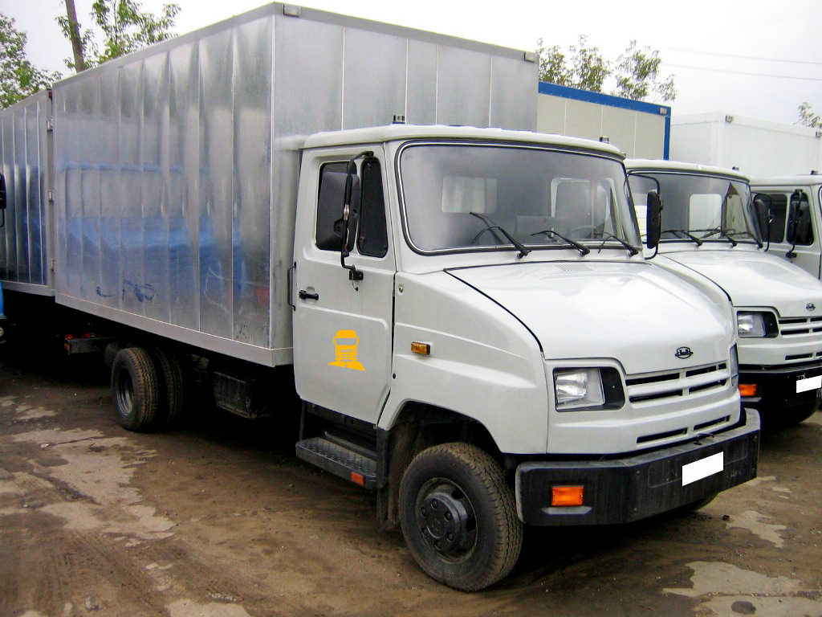

ЗиЛ-5301 – малотоннажный грузовик, выпускаемый на заводе имени Лихачева. Модель была очень популярна в конце 1990-х годов, как у крупных компаний, так и у частных перевозчиков. Автомобиль несколько раз модернизировали, делая его более удобным и экологичным. ЗиЛ-5301 выделяется отличными ходовыми качествами и неприхотливостью.

История модели и назначение
В начале 1990-х годов на заводе имени Лихачева открылся проект по созданию новой серии малотоннажных грузовиков. Конструкторы применили отдельные агрегаты и узлы от других продуктов завода, в качестве прототипа для новинки выступил немецкий грузовик Mercedes-Benz T2 с высоким расположением фар.
Дебютные ходовые экземпляры ЗиЛ-5301 появились в 1994 году. Тогда речь о серийном производстве не шла. Модель получила кабину от ЗиЛ-4331, часть элементов от Mercedes-Benz, оригинальную форму капота и немецкие турбодизели OM364 (объем – 4 л, мощность – 115 л.с.). Изначально разработку назвали ЗиЛ-3301М, но затем индекс изменили на ЗиЛ-5301.
Опытную партию завод выпустил в 1995 году, а спустя 2 года началось масштабное производство модели, прозванной «Бычок». Появление автомобиля было для предприятия жизненно необходимым, поскольку спрос на среднетоннажные грузовики, на которых оно специализировалось, с переходом к рыночной экономике резко сократился.
В 1997 году также была представлена модульная конструкция цельнометаллического кузова-фургона, посредством которой можно было создавать фургоны с несколькими секциями (2, 3 или 4) общим объемом до 20,5 кубометров. Базовой версией стал ЗиЛ-5301СС с 15,5-кубовым кузовом.
Позднее появились грузопассажирские вариации ЗиЛ-5301, производство которых стало возможным благодаря небольшой погрузочной высоте (765 мм) и сдвижной боковой двери. Грузовой отсек таких моделей был незначительно сокращен. В 1998 году завод представил несколько небольших автобусов на базе ЗиЛ-5301 с вместимостью 15-19 человек.
К началу 2000-х годов «Бычок» в объеме производства АМО ЗиЛ вышел в лидеры с 56-процентной долей. Однако с появлением китайских аналогов спрос на него начал стремительно падать. К 2008 году ЗиЛ-5301 существенно сдал (11,6% общего объема). Даже небольшие модернизации исправить ситуацию не позволили, поскольку качество сборки оставалось на низком уровне.
В декабре 2011 года производство «Бычка» перенесли из столицы в Саратовскую область. Существенно на ситуации это не сказалось. ЗиЛ-5301 по-прежнему проигрывал основным конкурентам: европейским и японским аналогам – по качеству, китайским автомобилям – по цене. В итоге в 2014 году выпуск грузовика завершился.

Некоторые модификации
ЗиЛ-5301 - первый серийный вариант с агрегатами Mercedes-Benz, партия из 219 машин выпущена в 1995 году
ЗиЛ-530104 - шасси для пожарных машин с двухрядной кабиной
ЗиЛ-530120 - реанимобиль
ЗиЛ-5301АО - бортовой, база 3650 мм. Выпускался в 1996-2001 годах.
ЗиЛ-5301А1 - грузо-пассажирский фургон
ЗиЛ-5301А2 - грузо-пассажирский фургон
ЗиЛ-5301А3 - грузо-пассажирский фургон
ЗиЛ-5301БО - шасси для фургонов, база 3650 мм. Выпускался в 1996-2001 года.
ЗиЛ-5301ВА - шасси для фургонов, кабина с двумя спальными местами, база 4250 мм.
ЗиЛ-5301ВЕ - бортовой
ЗиЛ-5301В2 - шасси
ЗиЛ-5301ГА - шасси для специальных кузовов, кабина с двумя спальными местами, база 4250 мм.
ЗиЛ-5301ГО - шасси для фургонов, база 3650 мм.
ЗиЛ-5301ДО - шасси для фургонов, база 4250 мм.
ЗиЛ-5301ЕО - шасси для специальных кузовов, база 4250 мм.
ЗиЛ-5301ЕЕ - бортовой
ЗиЛ-5301ЕС - цельнометаллический фургон, база 4505 мм
ЗиЛ-5301Е2 - шасси
ЗиЛ-5301Е3 - шасси
ЗиЛ-5301ИО - шасси для фургонов, база 4250 мм.
ЗиЛ-5301КЕ - бортовой
ЗиЛ-5301К2 - шасси
ЗиЛ-5301МЕ - бортовой
ЗиЛ-5301М2 - шасси
ЗиЛ-5301НС - цельнометаллический фургон, база 3245 мм
ЗиЛ-5301ПО - шасси для фургонов, база 3650 мм.
ЗиЛ-5301РО - шасси для фургонов, база 4250 мм.
ЗиЛ-5301Р1 - цельнометаллический фургон
ЗиЛ-5301СС - цельнометаллический фургон, база 3650 мм
ЗиЛ-5301ТО - бортовой с двухрядной кабиной, база 4250 мм.
ЗиЛ-5301ЧА - эвакуатор
ЗиЛ-5301ЮО - шасси для фургонов, кабина с двумя спальными местами, база 4250 мм.
ЗиЛ-5301ЯО - бортовой, кабина с двумя спальными местами, база 4250 мм.

Технические характеристик

Габаритные размеры автомобиля:
- высота – 2365 мм; длина – 6195 мм; ширина – 2319 мм;
- колесная база 3650 мм;
- колея передних колес – 1832 мм;
- колея задних колес – 1690 мм.
В зависимости от модификации габариты машины могут несколько отличаться. Так, длина ЗиЛ-5301 ТО составляет 7165 мм (почти на 1000 мм больше базовой версии).
Без груза масса автомобиля составляет 3695 кг, что позволяет легко преодолевать различные инженерные коммуникации и препятствия. Полная масса с предельно допустимым грузом равняется 6950 кг. Дорожный просвет в сравнении с «одноклассниками» и другими продуктами ЗиЛа у модели 5301 небольшой – 180 мм. Для передвижения по пересеченной местности или сельским дорогам его не всегда хватает. Объясняется это тем, что «Бычок» позиционируется в качестве небольшого городского грузовика. При этом автомобиль хорошо себя чувствует на узких улицах и в ограниченном пространстве. Радиус поворота модели равняется 7800 мм.

Прочие характеристики ЗиЛ-5301:
- максимальная скорость – 95 км/час;
- время разгона до 60 км/час – 30 сек;
- средний расход топлива – 12 л/100 км;
- допустимая нагрузка на переднюю ось – 2350 кг;
- допустимая нагрузка на заднюю ось – 4900 кг;
- грузоподъемность – 3450 кг.
На автомобиль устанавливаются бескамерные шины со следующими параметрами - 6,5J на 16 и 225/75R16С.
Первое ТО осуществляется после 4000 км пробега, второе – после 16000 км.

Двигатель
ЗиЛ-5301 в зависимости от периода изготовления комплектовался различными типами агрегатов.
Изначально в подкапотном пространстве автомобиля размещался доработанный дизельный двигатель «ММЗ Д-245.10» мощностью 105 л.с. от трактора «Беларусь». Позднее в линейку моторов добавили 190-сильный «ММЗ Д-245.12С» и 136-сильный «ММЗ Д-245.9». Также производитель выпустил небольшие серии с дизельными агрегатами французского Renault, болгарского Vamo и американской Caterpillar. Однако большого распространения они не получили.
С весны 2008 года автомобиль оснащается модернизированными двигателями «ММЗ Д-245.9 Е3», соответствующими экологическому классу «Евро-3». 4-тактный агрегат имеет жидкостное охлаждение и непосредственный впрыск топлива. Характеристики мотора «ММЗ Д-245.9 Е3»:
- рабочий объем – 4,75 л;
- номинальная мощность – 100 (136) кВт (л.с.);
- максимальный крутящий момент – 460 Нм;
- степень сжатия – 15,1;
- количество цилиндров – 4;
- диаметр цилиндра – 110 мм;
- сухая масса – 430 кг.
Агрегат имеет неплохие скоростные характеристики, позволяя «Бычку» тягаться даже с иностранными автомобилями.

Устройство
Прототипом автомобиля выступила машина Mercedes Vario. Конструкция рамы лестничного типа с лонжеронами сечения «швеллер» была позаимствована у немецкого «собрата». Это сделало «бычок» максимально безопасным (даже при лобовом столкновении рама автомобиля не складывалась). Спереди присутствует специальное устройство для буксировки автомобиля.
Тормозная система является 2-контурной, каждый из контуров независимый. Первый контур выполняет торможение левого заднего и правого переднего колес, второй – двух других колес. За счет этого достигается безопасность на дороге. В случае проблем с одним из контуров, водитель может выполнить экстренное торможение. В действие тормоза приводятся гидравликой. Передние тормоза – дисковые, задние – барабанные. Машина также комплектуется стандартным механическим ручником. Последние версии ЗиЛ-5301 оснащаются ABS.
В ЗиЛ-5301 используется 5-ступенчатая механическая трансмиссия с гипоидным типом главной передачи. Сцепление применяется дисковое стандартное в масляной ванне. На всех передачах, кроме первой и третьей, работает синхронизатор. Главным передающим механизмом является карданная передача с 3 шарнирами и промежуточной опорой.
На базовую модель устанавливаются типовые штампованные диски, выполненные из высокопрочного металла. Сплав отличается большой твердостью, позволяющей выдерживать экстремальные нагрузки без потери формы. Применение их на данном грузовике абсолютно обоснованно. Вместе с дисками используются классические бескамерные шины 227/75R16C. В незагруженном состоянии воздействие осей на дорожное покрытие примерно равно.
Кабина и внутреннее устройство автомобиля весьма комфортабельны, хотя большинство элементов имеют непритязательный вид. Водительское кресло регулируется по нескольким параметрам и является очень мягким. Обшивка его выполнена из прочного материала. В кабине сделана хорошая звуко- и теплоизоляция, позволяющая комфортно передвигаться зимой (мощная печка хорошо нагревает салон даже в морозы). Модели ЗиЛ-5301 оснащаются гидроусилителем руля, упрощающим маневрирование. Помимо стандартных кабин, доступны удлиненные версии со спальным местом и люком.
Благодаря простоте и надежности конструкции «Бычок» стал очень востребованным у россиян.

Технические характеристики ЗиЛ-5301АО
Вес груза к перевозке | т | 3,45
Вес готового к эксплуатации изделия | -/- | 3,35
Весовое воздействие на дорожное полотно  передняя ось  задняя ось | кгс | 1900  1450
Вес при полной загрузке | т | 6950
Весовое воздействие на дорожное полотно при полной загрузке:  передняя ось  задняя ось | кгс | 2350  4900
Мощность | л.с. | 136
Клиренс | мм | 160
Поворот на радиусе | мм | 7,8
Расход дизтоплива | л/100 км | 12
Скорость по шоссе максимальная | км/час | 95

